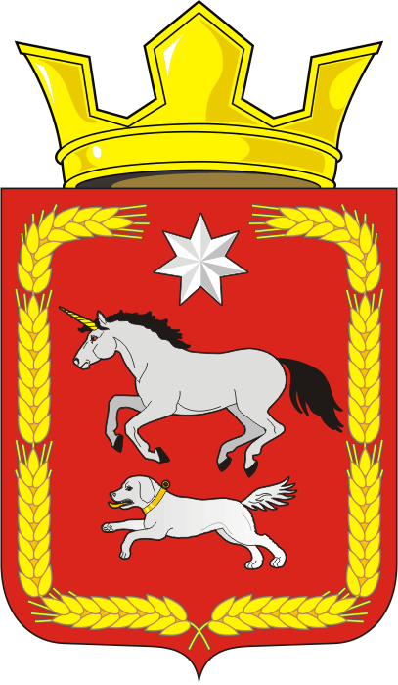
СОВЕТ ДЕПУТАТОВ муниципального образования
КАИРОВСКИЙ СЕЛЬСОВЕТ саракташскОГО районА
оренбургской области
ТРЕТИЙ созыв

Р Е Ш Е Н И Е
восемнадцатого заседания Совета депутатов
муниципального образования Каировский сельсовет
третьего созыва

28 ноября 2017 года с.Каировка № 95

Отчет об исполнении бюджета муниципального
образования Каировский сельсовет за 9 месяцев 2017 год

На основании статей 12, 132 Конституции Российской Федерации, статьи 9 Бюджетного кодекса Российской Федерации, статьи 35 Федерального закона от 06.10.2003 № 131-ФЗ «Об общих принципах организации местного самоуправления в Российской Федерации» и Устава муниципального образования Каировский сельсовет, рассмотрев итоги исполнения бюджета сельсовета за 9 месяцев 2017 год
Совет депутатов Каировского сельсовета
РЕШИЛ:
1. Утвердить отчет об исполнении бюджета сельсовета за 9 месяцев 2017 год (Приложения 1,2,3)
2. Настоящее решение Совета депутатов вступает в силу после обнародования на территории сельсовета и размещения на официальном сайте администрации сельсовета.
3. Контроль за исполнением данного решения возложить на постоянную комиссию Совета депутатов сельсовета по бюджетной, налоговой и финансовой политике, собственности и экономическим вопросам, торговле и быту, сельскому хозяйству (Пятков О.П.)

Глава муниципального образования Каировский сельсовет
Председатель Совета депутатов О.М.Кажаев

Разослано: руководителям учреждений, администрации района, прокурору района, бухгалтерии сельсовета, в информационный центр.

